Youtube上的视频如何下载

# 浏览器：选择Google Chrome

# 选择插件：Tampermonkey

更多工具🡺扩展程序🡺 搜索Tampermonkey，添加到Chrome。



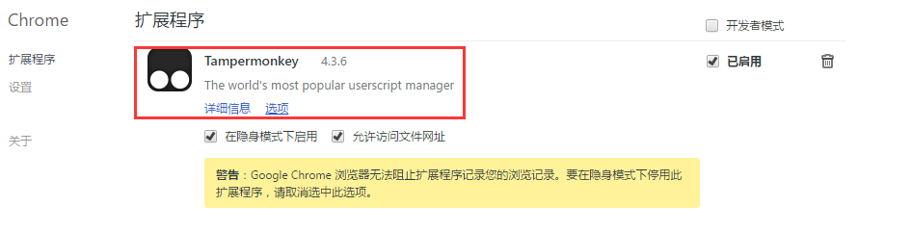

# 添加脚本

在Google上，打开链接：

https://download.sf-helper.com/chrome/helper.user.js

安装该脚本即可。

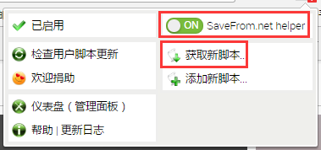

打开YouTube，打开任意一个视频，出现Download按钮即可下载视频。

